BC/NW 2019№ 2 (35):10.2
БЕСПЛАТНЫЕ ПРИЕМЫ УВЕЛИЧЕНИЯ ПОСЕЩАЕМОСТИ САЙТА
Е.В. Семочкина
Введение. Посещаемость сайта – число уникальных пользователей, которые посетили сайт в определенный отрезок времени. Просмотры –количество просмотренных страниц в определенный отрезок времени. Высокие посещаемость и просмотры вызывают улучшение позиционирования сайта в Интернете (позиционировать – определить место нового сайта в ряду уже существующих).
Увеличение посещаемости сайта достигается платными и бесплатными приемами. При их объединении (для экономии бюджета) анализ влияния бесплатных приемов на посещаемость затруднен.
Особенности анализа. Проведен анализ изменения величин числа посетителей и числа просмотров страниц четырех сайтов во времени: в течение 7 лет сайта кафедры «Прикладная и бизнес-информатика» НИУ МЭИ (URL: http://fem.gpi-mpei.ru/), в течение 2 лет сайтов «Жизнь во Христе» (URL: http://feat.1gb.ru/), «Святые иконописцы» (URL: http://devotion.1gb.ru/), «Святые синайского полуострова» (URL: http://sobor.1gb.ru/) .
Для указанных сайтов применены одинаковые бесплатные приемы увеличения посещаемости: на стадии разработки приняты меры для индексации страниц роботами поисковых систем и тщательный подбор статей повышенного спроса, готовые сайты индексированы в рейтинговых и тематических каталогах, проведены тематические рассылки по фокус-группам, размещены анонсы на бесплатных досках объявлений.
Прием 1. Обеспечение индексации страниц сайта роботами поисковых систем. Это SEO-оптимизация и кроссбраузерная верстка страниц сайта на уровне международных стандартов разработки Интернет-ресурсов (описаны в источниках [1] и [2]). SEO расшифровывается как Search Engine Optimization, что в переводе означает Поисковая Оптимизация. Поисковая оптимизация увеличивает число посетителей, встречающих информацию о сайте в поисковых системах «Yandex.ru», «Rambler.ru», «Mail.ru», «Google.com» и др.
Кроссбраузерная верстка предполагает адекватное отображение страниц сайта в различных браузерах. Все четыре указанных выше сайта практически одинаково просматриваются в браузерах Chrome, Firefox, Opera и IE.
Применение приема 1 позволило увеличить число посетителей каждого из четырех указанных выше сайтов. Поскольку роботы поисковых систем учитывают частоту просмотров сайтов, сайты поднялись выше на странице ответов по запросам их тематик.
Пример влияния SEO-оптимизации в HTML-каркасе сайта. Первая версия сайта кафедры «Прикладная и бизнес-информатика» НИУ «МЭИ» была создана на популярном ранее конструкторе https://narod.ru. Его счетчик регистрировал заходы посетителей на свежие страницы сайта в процессе верстки. Причина – в прописываемых по окончании верстки каждой страницы метках для роботов поисковых систем, заголовках страниц, выделениях заголовков текстов и подписях под изображениями, подписи под логотипом. Тем самым, индексация в поисковой системе Yandex.ru была уже проверена.
Прием 2. Тщательный подбор статей и рубрик сайта. Осуществлялся с учетом того, что размещение актуальных статей новостной рубрики привлекает постоянных посетителей; статьи повышенного спроса, близкие к теме сайта привлекают новых посетителей, а они могут просмотреть и другие материалы сайта; новые статьи о компании-владельце следует писать с учетом советов родоначальника BTL-технологий Россера Ривса (см. в источник [3]). BTL расшифровывается как below-the-line, что значает «под чертой». Это адресная коммуникация, позволяющая доносить статью до посетителя сайта.
Пример влияния содержания статьи на посещаемость сайта. В рубрике «патриотические акции» сайта «Жизнь во Христе» в июле 2017 размещены 3 статьи-тренды: о Международном авиационно-космическом салоне «МАКС-2017» (18-23 июля), о Международном Военно-техническом форуме «Армия-2017» (22-27 августа) и о Международном Военно-Музыкальном Фестивале «Спасская Башня» (26 августа-2 сентября). (Статья-тренд пишется на тему, которая интересует миллионы людей.)
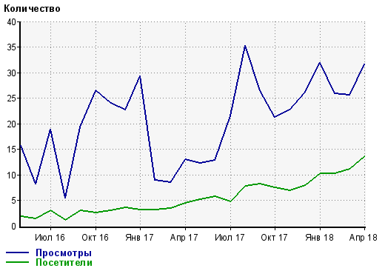
Рис. 1. Динамика посещаемости и числа просмотров страниц сайта «Жизнь во Христе». Данные счетчика https://www.liveinternet.ru
На рис. 1 видно: после июля 2017 года наблюдается стабильный рост посещаемости и числа просмотров страниц. Размещение статей-трендов оказало более сильное влияние на посещаемость, чем тематические рассылки по фокус-группам. За первый год существования страницы сайта «Жизнь во Христе» были просмотрены 15000 раз. За следующие месяцы: июнь-август 2017 года добавилось еще 15000 просмотров (по данным счетчиков https://www.liveinternet.ru и https://www.openstat.com).
Однозначно, размещение статьи-тренда вызывает увеличение посещаемости. Такую статью можно выбрать в соответствии со стилем и степенью специализации статей сайта из потока информации по теме, которую освещают многие каналы СМИ и на которую говорят многие люди.
Прием 3. Регистрация в рейтинговых и тематических каталогах. При регистрации составляется описание ресурса, учитывая популярные фразы по теме сайта, с помощью услуг сервиса https://wordstat.yandex.ru. Приемом 3 обеспечивается рекламирование ресурса в Интернет-сообществе авторов и владельцев сайтов. Специалисты и продвинутые пользователи смогут проверить место сайта в рейтинге. Участие в крупных каталогах, повышает доверие к сайту. Рейтинговые каталоги предоставляют разнообразную информацию о сайте, благодаря установленным на страницах счетчикам. Анализ предоставляемых ими данных позволяет сделать вывод о том, какая из попыток увеличения посещаемости успешнее. Для описываемого анализа были выбраны счетчики https://www.liveinternet.ru и https://www.openstat.com.
Прием 4. Рассылка тематических подборок статей по фокус-группам. Рассылка знакомила потенциальных посетителей сайтов с популярными материалами на их страницах. Для указанных выше сайтов рассылка осуществлялась по фокус-группам 1 раз в месяц вручную. Адреса электронных почт выбирались из адресов профессионалов, занимающихся деятельностью в области тематики сайтов. При написании писем учитывались советы Россера Ривса, изложенные в источнике [3].
Часто рассылки приводят на сайт 10% посетителей от числа разосланных писем. Посетителей может быть больше. Назовем повышенным спросом число заходов на страницу со статьей, равное 20% от числа разосланных писем, ажиотажным спросом – отклик в 30% и больше. Ниже приводятся примеры повышенного и ажиотажного спроса.
Примеры статьей повышенного спроса:
- заметка «Суворовцы против «инструмента» цветных революций», размещенной на сайте «Жизнь во Христе»;
- статья «Воспитание молодежи в духе любви к Родине — залог стабильности и процветания нашей страны», размещенной на сайте «Жизнь во Христе»;
- статья об иконописце, чье творчество духовные лица сравнивают с творчеством Феофана Грека, упомянутого на сайте «Святые иконописцы»;
- заметка о событиях в Музее им. Андрея Рублева, размещенная на странице сайта «Святые синайского полуострова»;
- анонс о странице «Строим храмы» на сайте «Святые синайского полуострова».
Примеры статей ажиотажного спроса сайта «Жизнь во Христе»:
- «История Государственного флага Российской Федерации»;
- «Герб России»;
- «Гимн Российской Федерации».
Число заходов на страницы с указанными статьями в течение 2 суток - 30% от числа писем в рассылке. (Причина – в правильном выборе фокус-групп).
Пример «обратной стороны» увеличения посещаемости сайта. Применение приемов 1-4 за два года привело к позиционированию сайта «Святые иконописцы» в первой пятерке предложений по запросу «святые иконописцы» в нескольких поисковых системах. После этого сайт атаковали спам-боты.
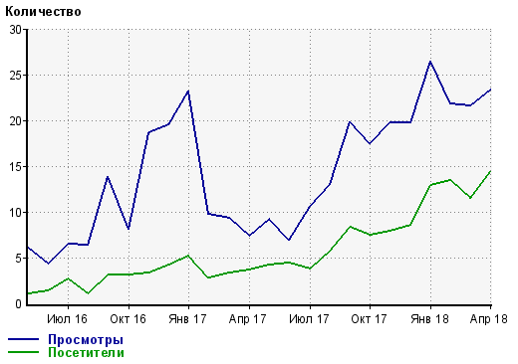
Рис. 2. Динамика числа посетителей и числа просмотров страниц сайта «Святые иконописцы». Данные счетчика https://www.liveinternet.ru
Прием 5. Размещение объявлений о сайте на бесплатных досках объявлений. Выбор досок рационально осуществлять по их позиции на страницах поисковых систем и тематике. При составлении анонсов следует помнить советы Р. Ривса и факты: анонсы о проблеме и о популярном событии гораздо эффективнее привлекают посетителей, чем повествовательное описание сайта.
Пример эффективного размещения анонсов на бесплатных досках объявлений. В декабре 2016 года на сайте «Святые синайского полуострова» в разделе «Позиция Церкви» была размещена статья о судьбе захоронений и Музея им. Андрея Рублева на территории Спасо-Андроникова монастыря. С декабря 2016 года по январь 2017 было вывешено объявление «Вернем монастырь церкви» с ссылкой http://sobor.1gb.ru/index.php/ortodox-position/263-spaso-andronikov-monastyr-vernem-svyatynyu-tserkvi-podrobnee-vernem-monastyr-tserkvi на 15 бесплатных досках объявлений. Результат представлен на рис. 3.
На рис. 3 видно, что анонс на бесплатных досках объявлений вызвал наибольший пик числа просмотров страниц сайта. Объявление было вывешено только месяц, затем его сняли. Другие пики, показанные рис. 2 просмотров страниц, вызваны 20 рассылками, проделанными за 2 года.
В марте 2017 года была осуществлена рассылка «Вернем монастырь церкви» по фокус-группам. Анонс на 15 бесплатных досках объявлений вызвал большее число просмотров страниц сайта, чем рассылка по 600 адресам.
Пример увеличения посещаемости сайта в результате применения бесплатных приемов 1-5. После пяти лет применения бесплатных приемов 1-5 в ответе на запрос «день открытых дверей ИнЭИ» сайт кафедры «Прикладная и бизнес-информатика» Инженерно-экономического института Национального исследовательского университета «МЭИ», как правило, занимал не далее 5 места, иногда он был на первом месте. При запросе «день открытых дверей МЭИ» место сайта было 10-м или рядом с ним.
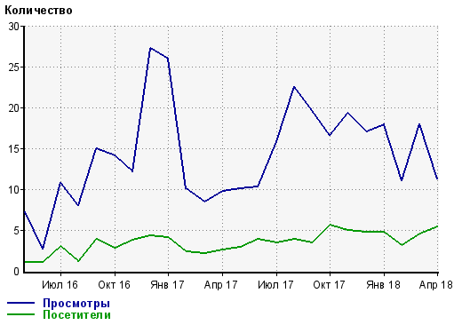
Рис. 3. Динамика числа посетителей и числа просмотров страниц сайта
«Святые синайского полуострова». Данные счетчика https://www.liveinternet.ru
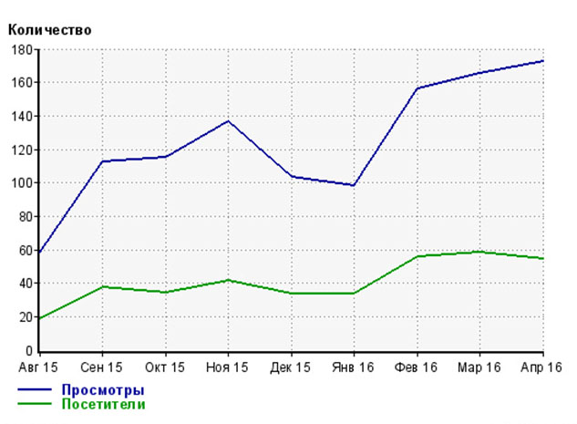
Рис. 4. Динамика посещаемости и просмотров сайта кафедры «Прикладная и бизнес-информатика» с августа 2015 г по апрель 2016 г. Данные счетчика https://www.liveinternet.ru
Как видно из рис. 4, сезонная посещаемость сайта была удовлетворительной с ростом весной, когда наступало время «дней открытых дверей».
При анализе поведения посетителей сайтов кафедры «Прикладная и бизнес-информатика» НИУ МЭИ, «Жизнь во Христе», «Святые синайского полуострова», «Святые иконописцы» получено: применение приемов 1-5, описанных выше, вызвало увеличение посещаемости и просмотра страниц сайтов в 3-х случаях из 4-х. Увеличить посещаемость сайта «Святые синайского полуострова» указанными выше приемами не удалось в силу того, что эта информация редко запрашивается. Сайт «Святые синайского полуострова» находится в первой пятерке сайтов на тему монашества.
Выводы. Итог применения бесплатных приемов 1-5 – позиционирование сайта на первой странице ответов (иногда на местах 1-5) поисковой системы на запрос, совпадающий с названием сайта или часто проводимым мероприятием, явлением, имеющим прямое отношение к ресурсу. Недостатком бесплатных приемов является инерционность и трудоемкость.
Литература
- Зельдман Дж. Web-дизайн по стандартам. М.: НТ Пресс, 2005. – 440 с.
- Экслер А. Создание и раскрутка сайтов в Интернете. М.: НТ Пресс, 2007. – 288 с.
- Ривс Р. Реальность в рекламе. М.: Библос, 2017. – 128 с.

